**Trabajo Práctico**

**Matemática Superior**

**Plataforma AMIC**

**(Aproximación por mínimos cuadrados)**

**Introducción**

En el presente documento se explicará una aplicación (AMIC - Aproximación por Mínimos Cuadrados) que permite procesar una serie de datos, no necesariamente exactos, y ajustarlos a una función de la forma en que se supone estén vinculados.

En base a un conjunto de puntos, la aplicación brindara una función aproximante de un grado prefijado que minimice el error. Dicha función aproximante se podrá calcular a través de los siguientes métodos:

1. Recta de mínimos cuadrados:
2. Parábola de mínimos cuadrados:
3. Aproximación Exponencial:
4. Aproximación Potencial:
5. Aproximación Hipérbola:

**Ingreso de Datos**

El usuario podrá agregar diferentes puntos colocando cada valor en su correspondiente eje y presionando la opción “Agregar par de puntos”. Se deberá repetir el proceso tantas veces como cantidad de pares de números se desee ingresar.

También debe agregar la cantidad de dígitos decimales.

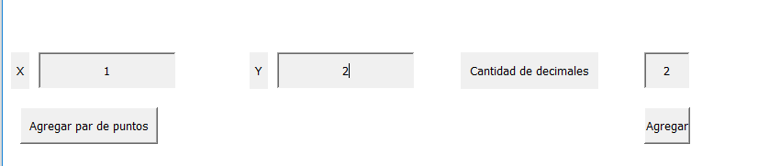

**Elección del método de aproximación**

Luego del ingreso de datos se procederá a elegir entre las distintas opciones que nos muestra la aplicación.

Tenemos las opciones para mostrar la función aproximante elegida, que de acuerdo con la opción elegida nos mostrara la respectiva función que aproxima a los datos anteriormente ingresados.

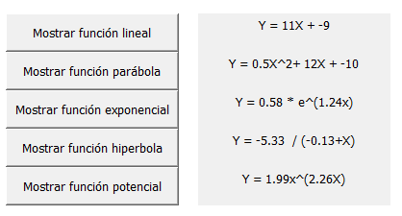

También disponemos de las opciones para que la aplicación nos muestre el grafico de la función elegida, seleccionando alguna de dichas opciones se desplegara el grafico bidimensional respectivo a la función elegida.

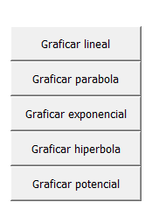

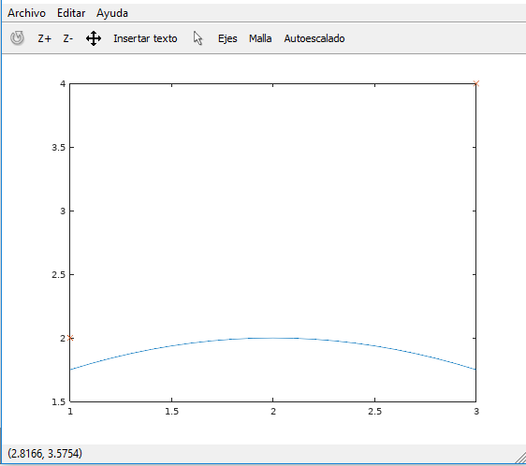

**Comparar los distintos métodos de aproximación**

El usuario tendrá la posibilidad de poder elegir la opción de comparar los métodos de aproximación marcados en los checkbox. Dicha opción desplegará un cuadro comparativo indicando los respectivos valores de acuerdo a los puntos trabajados con los diferentes métodos. A su vez se podrá ver los distintos valores de errores de cada método, pudiendo de esta forma ver qué método es más eficiente.



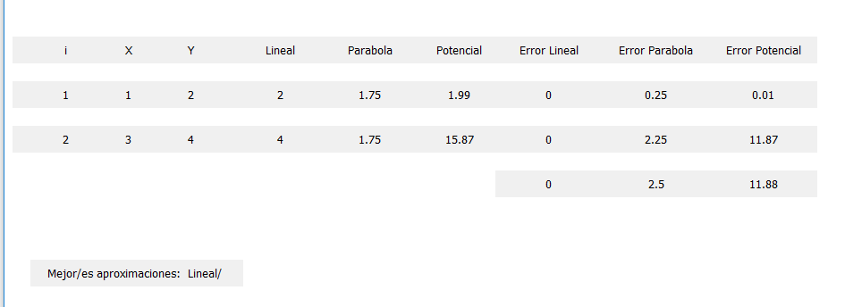**Visualizar tabla de sumatorias**

El usuario podrá visualizar la tabla de sumatorias de un respectivo método seleccionando la opción correspondiente. Por ejemplo, si quisiera visualizar la tabla de la función lineal debería seleccionar la siguiente opción:

